Danes imamo dve uri spoznavanja okolja, zato je navodil nekoliko več. Pripraviti sem jih skušala tako, da boš delo lahko opravil čim bolj samostojno, z le malo pomoči staršev. Med delom si vzemi odmor.
In kaj te čaka danes?
- Ogledal si boš cvetoče sadno drevo v naravi.
- Razmišljal boš o spremembah sadnega drevesa v različnih letnih časih.
- Poiskal boš razlike in podobnosti med rastlinami.
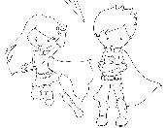
Da ne pozabim…! Poglejte, kaj je našel Aljaž na enem izmed sprehodov v
prejšnjem tednu!
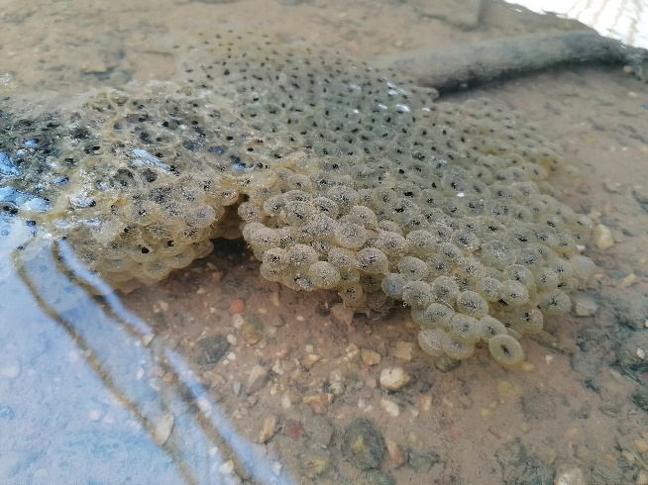
Kaj je že to in kateri živali pripada ?
V prejšnjem tednu sem te spodbudila, da na sprehodu odtrgaš nekaj vejic
različnih dreves in grmov, jih postaviš v vodo in opazuješ. Kaj se dogaja na vejicah?
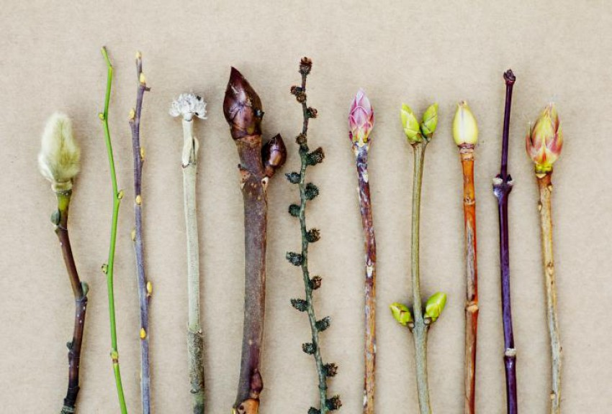 Spomladi drevesa in grmi BRSTIJO.

Pozimi brsti »spijo« in ker so tesno zaščiteni z voskastimi luskolisti, jih mraz ne prizadene. Spomladi, ko se začnejo debeliti, lahko jasno opazimo razliko med tistimi, iz katerih bo nastal list ali nov poganjek, in tistimi, iz katerih se bodo razvili eden ali več cvetov. Slednji so namreč veliko bolj okrogli in nabiti.
Poglej si, kako se sadno drevo spreminja skozi letne čase. Zakaj je ena izmed fotografij označena z rumeno puščico?
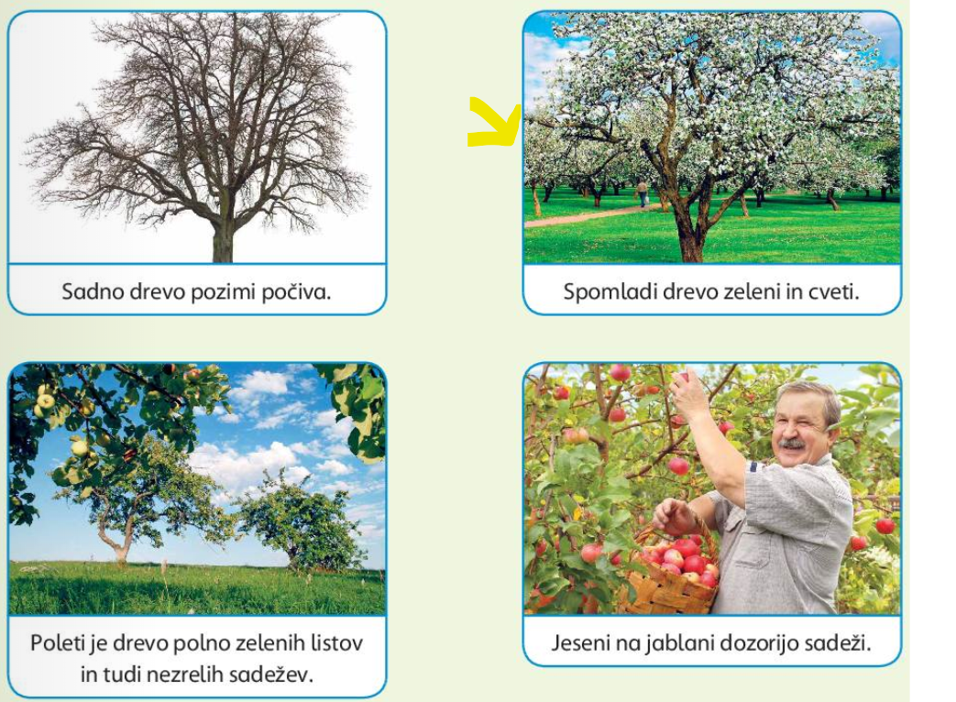

Ko boš opazoval sadno drevo v naravi, boš verjetno opazil, da ima že veliko cvetov, zeleni listi pa še niso razviti. Imaš kakšno idejo, zakaj je tako?
Naj namignem: Ker so cvetovi na drevesu bolje vidni, če na njih še ni zelenih listov, jih žuželke lažje opazijo in oprašijo.
Sadna drevesa v največji meri oprašujejo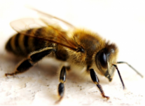. Čebele pri opraševanju temeljito opravljajo svoje delo. Prav od kakovosti oprašitve je odvisno, kako veliki in lepi bodo v jeseni plodovi na sadnem drevju.

Kateri plodovi pa dozorijo na sadnih drevesih poleti oziroma v jeseni?
Vse prepoznaš? Bi lahko še katerega dodali? Katerega?

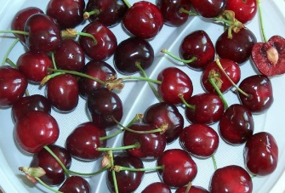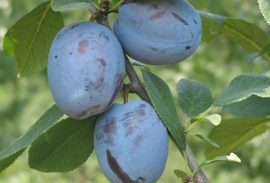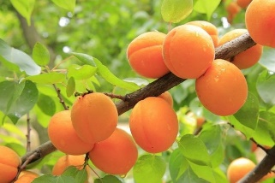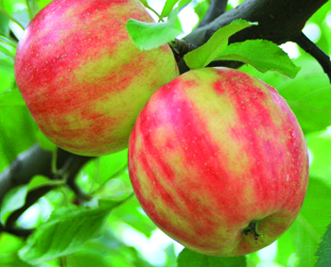
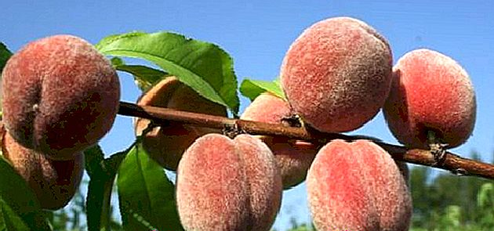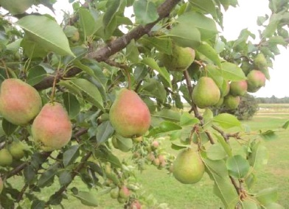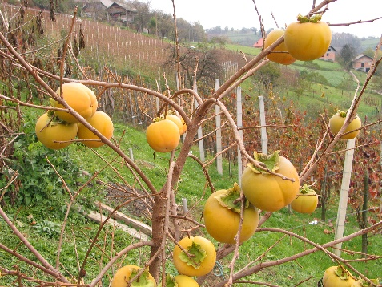
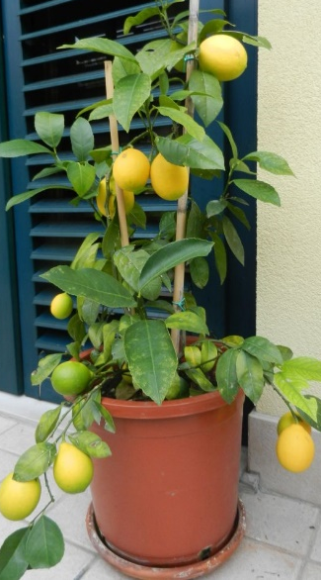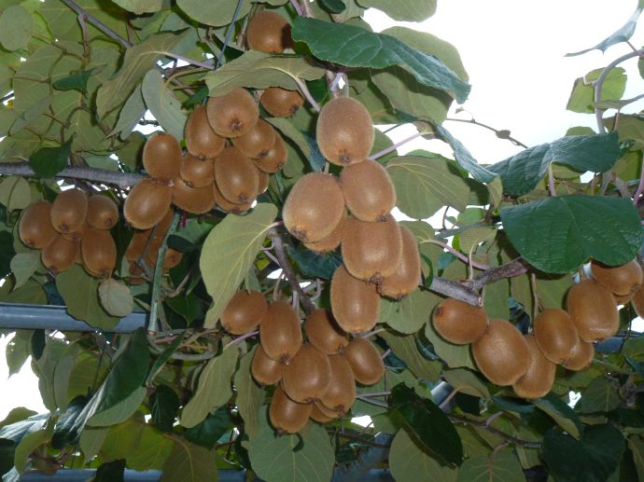

Sedaj pa se sprehodi v kuhinjo in katerega od teh plodov poišči v hladilniku ali pultu.
- Dobro ga operi, po potrebi nareži in se, preden zagrizeš v slasten sadež, v mislih zahvali marljivim čebelicam za njihovo delo (opraševanje).
- Plodovi imajo v svoji notranjosti semena:
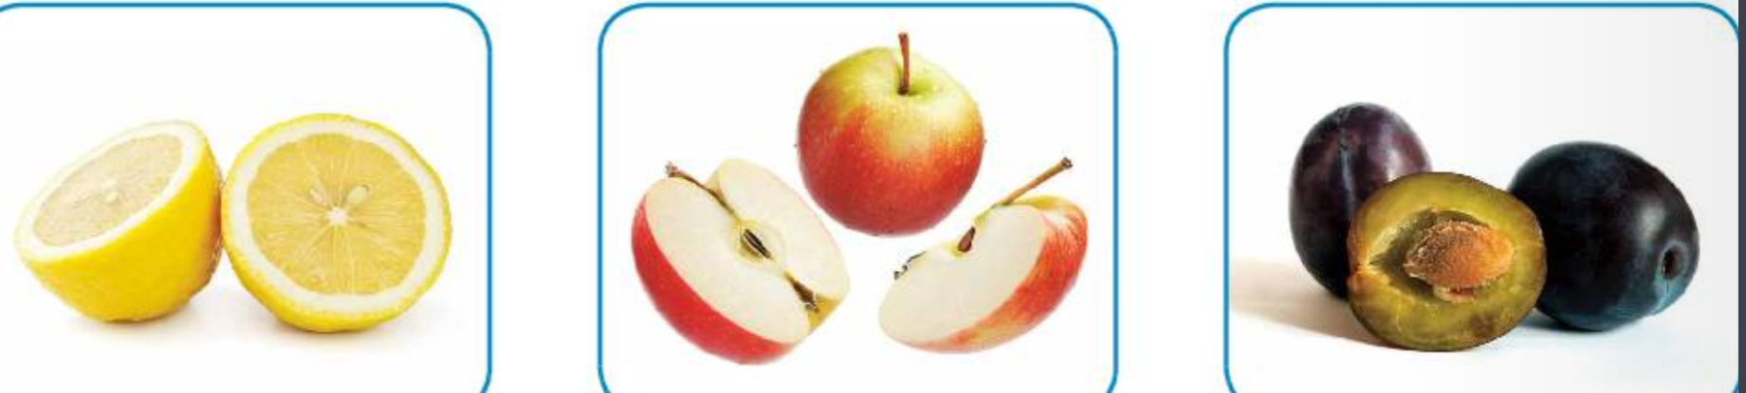

Za drevesa v sadovnjaku skrbijo SADJARJI.
Sadjarji drevesa:
GNOJIJO | OKOPAVAJO | OBREZUJEJO | ŠKROPIJO
Danes si boš v naravi ogledal cvetoče sadno drevo. Mogoče pa imaš srečo in je
v bližini tvojega doma celo SADOVNJAK.
(Sadovnjak je nasad dreves ali grmičevja, namenjen pridelavi sadja, lahko pa tudi oreščkov.)
Poišči sadno drevo, ki cveti in za katerega veš, katere vrste je (jablana, češnja,
breskev…). Zelo natančno si ga oglej kot celoto:
- Kakšno ima deblo (barva, gladko, hrapavo….),
- Kakšno ima krošnjo (košato, okroglo, podolgovato, zelo/malo razvejano),
- Koliko ima cvetov, kakšne barve so…
Z izbranega sadnega drevja odlomi eno cvetočo vejico, si jo natančno oglej in jo odnesi s seboj domov:
- koliko je cvetov na vejici,
- kakšne barve so,
- kakšne oblike so,
- kaj imajo na sredini…
V brezčrten zvezek napiši naslov, stran razdeli na pol.
Sadno drevo – (ime tvojega opazovanega sadnega drevesa)
drevo v celoti | cvetoča vejica
Na eno stran čim bolj natančno nariši celo drevo, na drugo stran pa čim bolj natančno in na veliko nariši cvetočo vejico.

